# Eksamen 2022

Af Jesper Graungaard Bertelsen, AU-ID: au689481

Indholdsfortegnelse

Eksamen 2022 1

Opgave 1. LTI system med impulsrespons 1

1. Beregn outputtet 1

2. Hvordan er relateret. 2

Opgave 2 3

1. Opstil differensligningen for filteret og bestem den tilhørende systemfunktion H(z). 3

2. Redegør for antallet af poler og nulpunkter i filteret. 4

3. Redegør for, om amplituden af signalet vil være dæmpet, uændret, eller forstærket efter filteret. 4

Opgave 3 8

1. Redegør for om systemerne er LTI systemer. 8

2. Redegør for om systemet er et lineær-fase filter. 10

Opgave 4 12

1. Redegør for at det samplede signal kan skrives 12

2. Vi beregner nu signalet y[n] givet ved y[n] = x[n] − x[n − N ], hvor N er et helt positivt tal. Bestem den mindste N, således at y[n] = 0 for alle n og argumenter for, at du hermed har vist at x[n] er periodisk. 13

Opgave 5 15

1. Beregn for og beregn derefter DFT transformationen af signalet. 15

2. Bestem signalet for og kommenter på dit resultat. 16

3. Argumenter for at disse algoritmer kan anvendes til, effektivt, at beregne den inverse DFT. 17

## Opgave 1. LTI system med impulsrespons

### Beregn outputtet

Så her tænker jeg at finde konvolutionen af

Dette kan gøres ved søjle række multiplikation og så summe tallene på diagonalen. Dette sker, fordi at convolutionen ser på kombinationer de kombinationer, hvor x og h bliver ganget for den med forskellige *n*’er.

Måske lidt dårlig forklaring, men hvis jeg skriver det op sådan her:

Og

Så får jeg

Og hvis jeg ser på

Så er responsen blevet time reverse og time shifted frem i tiden.

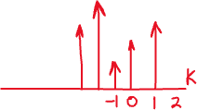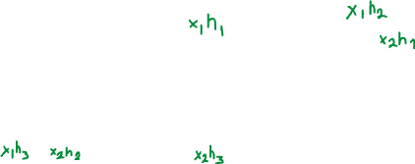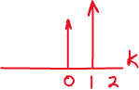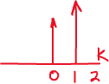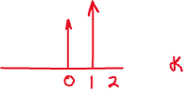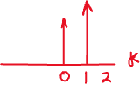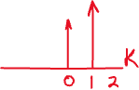

Og så kan jeg regne outputtet ud som produkterne af *k* til hvert *n*

*er kun positiv fra*

Som vil have været det samme som at tælle diagonalerne:



Så nu har jeg vist to måder at gøre det på.

Et andet signal er givet ved

### Hvordan er relateret.

Hvis man ser på min sketch ovenover, så ser man at x kun tager værdier fra

Nu tager x værdier for , og dens ikke nul værdier findes fra

Så bliver 1 længere, og har første værdi

Summen af outputtet til alle *n* er den samme, men ses som forskudt med 1 sample.

## Opgave 2

Et LTI-system har følgende signal-flow graf.

### Opstil differensligningen for filteret og bestem den tilhørende systemfunktion H(z).

Den notation som jeg bruger i forhold til den de bruger. 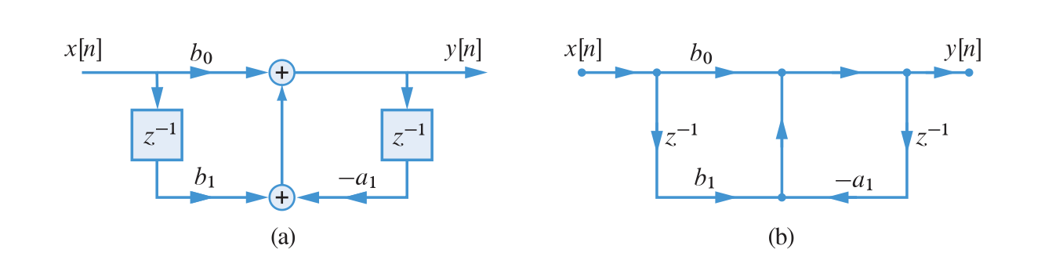

Så lad mig dele det op i blokke.

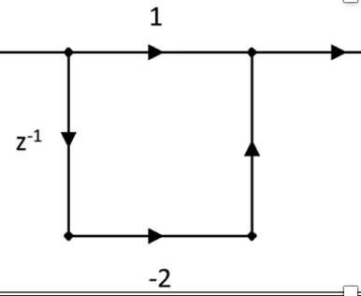



Z transformation af det bliver

### Redegør for antallet af poler og nulpunkter i filteret.

Ved at omskrive den til *z*, så kan jeg finde poler og nulpunkter.

Så får jeg at den har en pol ved

Og et nulpunkt ved

Antag at der sendes et signal igennem filteret.

### Et billede, der indeholder tekst, Font/skrifttype, hvid, kalligrafi Automatisk genereret beskrivelseRedegør for, om amplituden af signalet vil være dæmpet, uændret, eller forstærket efter filteret.

Jeg vil gerne kunne beskrive systemet med den karakteristiske formel.

Men mit system er af tredje orden.

Hvis jeg antager, at systemets er mest domineret af 2 orden, hvilket er gældende, hvis polen til til den reele del er mere end 5 gange større end den reele del af de imaginære poler, så er dette gældende. Jeg tjekker det senere.

Så kan jeg skrive:

Så kan jeg faktoriserer det i forhold til s

Og jeg kender fortegnene, så jeg har 3 ligninger.

Jeg regner med at systemet er 2.ordens domineret, så jeg løser kun for . Dens imaginære poler finder jeg til sidst ved den karakteristiske ligning.

Så finder jeg at for tredje ordenen, så har den

Efter flere metoder til at løse den, har jeg hver gang fået, at omega og zeta aldrig havde samme fortegn. Det giver ikke mening for mig, hvis nogen af dem er negative, så jeg skrotter min antagelse af, at 2. orden er mest dominerende.

Jeg går til simulink:

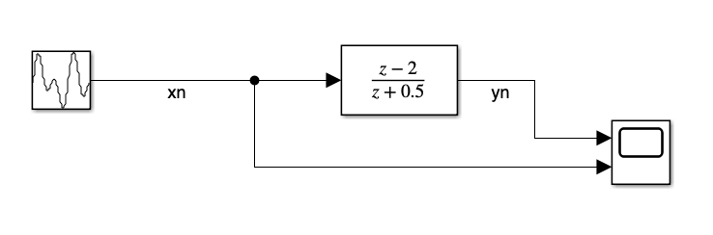

Til inputtet bruger jeg en diskret sinus kurve, med +90° phase drej, så bliver den til en cos bølge. ( Der var kun mulighed for sinus ). Vinkelfrekvensen er den samme, .

Som standard så sampler den pr. 0,1s. Jeg har også prøvet med pr. 0,01, det var selvfølgelig lidt mere akkurat, fasenskiftet for outputtet kom lidt nærmere på fra inputtet, men hvad amplituden angik, så gjorde det ikke det store.

Jeg kan se at amplituden er formindsket, men jeg ser umiddelbart ikke, at den er udæmpet.

Når jeg ser på enhedscirklen, kan jeg måske svare bedre på det:

Jeg ved, at det kun er polerne der er med til at forklare stabiliteten.

Der ses, at der findes en pol omkring en halv radius udenfor centrum.

Så er der to poler som er marginalt stabile, så systemet kan være i risiko for at være divergerende.

Jeg kan se, at systemet er marginalt stabilt og dermed ikke dæmpende.

## Opgave 3

To systemer har differensligninger henholdsvis

### Redegør for om systemerne er LTI systemer.

Jeg antager, at den sidste funktion er

Og ikke

Som det næsten kunne ligne ud fra beskrivelsen.

Så om det er Linear Time Invariant.

For første system så ses der, at

Jeg ved at for linearitet skal der gælde, at et signal igennem systemet og et andet signal igennem systemet skal være det samme som det ene signal + det andet signal gennem systemet.

===============================

Så første system er ikke et LTI system.

===============================

Samme tjek gør jeg for det andet system.

Outputtet er afhængige af to funktioner inputtet og en faktor. Faktoren er konstant for hvert *n* så jeg tænker, at der gælder at

Så hvis jeg laver testen:

Det skulle være det samme som inputsne summeret.

Udsagnet er rigtigt, systemet er lineært.

For time invariance så skal der gælde at en tidsforskydelse i inputtet, skal være det samme som en tidsforskydelse i outputtet. ( Time shift )

Det skal så være det samme som:

Og så er det afhængigt, at hvad cos værdien giver af outputs.

Her giver cos funktionen 4 forskellige outputs.

En forskydning i sampling vil da kunne betyde en

anderledes cos værdi.

====================================

Af den grund er systemet ikke Time invariant

====================================

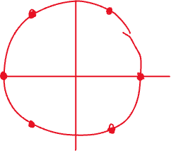

=============================

er ikke lineær

er lineær

er ikke Time invariant

Ingen af systemerne er LTI systemer

=============================

Et tredje system har differensligningen

### Redegør for om systemet er et lineær-fase filter.

For lineær fase filtre så gælder der at:

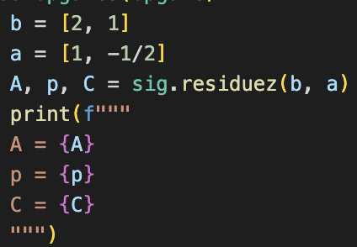

Med partial fraction så får jeg resultatet til højre ->

Og da man så kan beskrive systemet ved

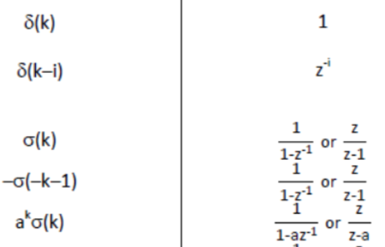Så får jeg at systemet kan skrive som

Inverse z transformation af to summer er det samme som inverse z transformation til begge.

Og da linearitetsprincippet er gældende for begge, så får jeg

Så nu kan jeg gøre testen:

Først ser jeg på de første 4 værdier

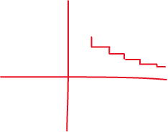

Der skulle der gælde at:

*Efter at have set en video på konceptet*

Lineær phase er typisk noget man sætter sammen med FIR filtering og betyder for fasen på filteret, at den har samme hældning over det hele. Heri snakker man også om group delay, som en hældning på fasen vil være group delay. For lineær faser så gælder der, at group delay er konstant.

Matematisk vil man kunne beskrive dette ud fra om filteret er symmetrisk, og også anti symmetrisk men det forstår jeg ikke endnu.

Jeg kan:

Sende en impuls ind og tjekke output omkring impulsen.

Jeg kan tjekke fasediagrammet for filteret og se om fasen er konstant.

Jeg sendte en impuls afsted, og den er et sidet… det havde jeg måske regnet med, da jeg også har regnet impulsen til at være 0 før n=0.

Lad mig se på fasen.

Som jeg kan se, så kan fasen ikke beskrives lineært. Så har jeg på to måder afkræftet at filteret skulle være lineært.

=========================

Filteret har ikke en lineær fase

=========================

## Opgave 4

Lad der være givet en ideel ADC (Analog-til-Digital Converter), med en samplefrekvens Fs = 1000 Hz. Lad der desuden være givet et analogt signal som input signal til ADC'en. Vi lader det samplede diskrete signal efter ADC'en være givet ved , hvor .

### Redegør for at det samplede signal kan skrives

Så for hvert milli second så sampler jeg.

Jeg skulle redegøre for, at signalet ville kunne skrives som

Men jeg ser kun, at det kan blive til

Måske er det en fejl, og at det skulle være 6/5, resultatet ligner jo næsten med begge delt med 5.

Jeg går ud fra at

====================

====================

### Vi beregner nu signalet y[n] givet ved y[n] = x[n] − x[n − N ], hvor N er et helt positivt tal. Bestem den mindste N, således at y[n] = 0 for alle n og argumenter for, at du hermed har vist at x[n] er periodisk.

Det kræver at er 180° drejet fra . Men gælder det også for et fasedrej på 90°.

’’’

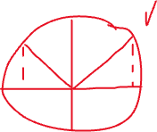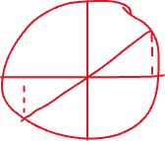

Kun for specielle tilfælde som cos(45°) vil et fasedrej på 90° give den inverterede.

Hvis jeg har

Med en grov sketch kunne det godt ligne at 7 gange vinkelfrekvensen vil give



et fase drej på 180°.



.



Hvis jeg så løser for hvornår vinkelfrekvensen er 36° så får jeg den



inverterede.



Det ser ud til, at efter 5 gange vinkelfrekvensen, så rammer den det spot den startede med, for alle N.

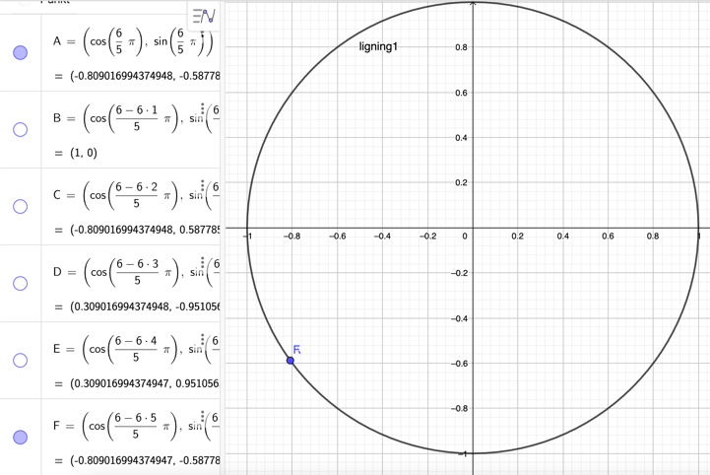

Og da det er så er det ikke den inverterede vi har brug for, men bare den samme værdi.

Vi har altså fundet et helt tal selv, hvor efter den, så begynder den på en ny periode. Så signaler er periodisk.

Hvis jeg bare tager det for de første 5, så får jeg:

Så jeg ser potentielle afstikkere når

## Opgave 5

Lad *N* være et helt positivt tal og lad være DFT matricen, Discrete Fourier transformation matrice.

### Beregn for og beregn derefter DFT transformationen af signalet.

Okay så fourier transform på matrice form følger.

Hvor er matricen med som skal laves.

er faktoren som kommer på hvert indeks.

bestemmer placeringen.

Hvis

Og

Så

Så svarer det til alle mulige kombinationer af de to ganget sammen.

Så nu har jeg lavet matricen. Resten af er bare en skalar.

Jeg får numpy til at gøre det for hver.

Så skal jeg finde fourier transformationen af x[n]

Med min kode:

Får jeg at:

Både med min egen kode og med numpys fast fourier transform, så den må vist være god nok.

Et andet signal , er når det DFT transformeres

### Bestem signalet for og kommenter på dit resultat.

Jeg udvider min W funktion, så den skifter fortegn alt efter om det er IDFT eller DFT

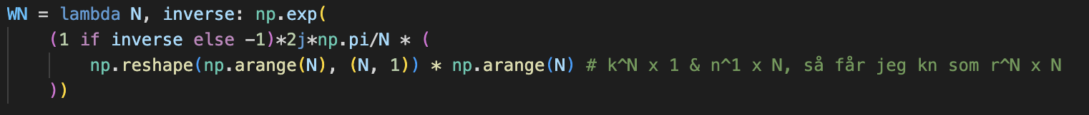

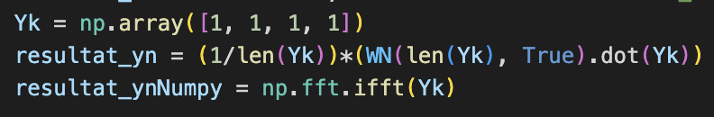

Og får at

Som bekendt findes der algoritmer som effektivt beregner DFT-transformationen (FFT-algoritmer) .

### Argumenter for at disse algoritmer kan anvendes til, effektivt, at beregne den inverse DFT.

Jeg ved ikke lige, hvorfor den skulle være specielt nyttig ved inverse DFT, men den er nyttig til DFT pga. at den har mere fokus på beregne alt til de enkelte referencer, så den ikke skal beregnes igen.

Ved ikke hele smøren bag det, men den skulle være meget hurtigere med en kompleksitet på

mens DFT har . Hukommelsen bruger den også mere effektivt.